いこいの庭  開園時間（夏季）  平日9：00～1８：00  エレベータで3階へお上がりください。  15：00～16：00は入れません。 | 病院スタッフが操作に慣れるまでの間、患者さんにはご迷惑をおかけする場合がありますが、ご理解とご協力の程よろしくお願いいたします。  当院へのアクセス  電車  阪急神戸線「神崎川」駅から  南東へ約8分  阪急「十三」駅から  北西へ約12分  大阪市営バス  ・JR大阪駅前～約20分  ・阪急宝塚線三国駅前～約10分  赤バス  ・阪急各線十三駅前～約10分  ・JR加島駅前～約10分

十三健康 かわら版
電子カルテを導入します！
平成２４年７月１７日（火）電子カルテ導入により下記のように変わります！

- 受付票から外来基本カードに変わります。

- 診察室へのご案内の番号が変わります。
「ア01」「イ051」⇒「1」や「26」など
通し番号に変わります。

- 診察室へのお呼び出しは、「お名前」から
「診察お呼び出し番号」に変わります。

- 診察室では電子カルテになります。

診察券をお忘れなくご持参ください！
平成24年夏号 ／ 第13号
大阪市立十三市民病院 広報誌
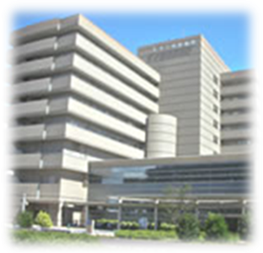

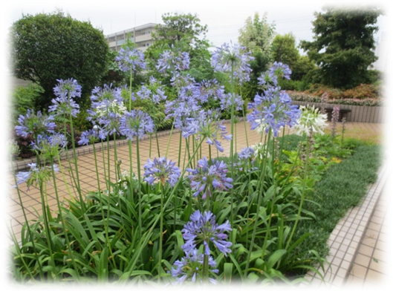
花名：アガパンサス 7月初旬撮影

治療の紹介

｢メタボと肝臓病｣
飽食の時代を迎えたわが国では、運動不足と相まって肥満人口は増加の一途をたどっています。（20歳以上の男性の27.8%, 女性の22.2%が BMI 25以上の肥満と言われています。）肥満になると高血圧症・肝疾患・高脂血症・高尿酸血症および糖尿病等の病気が増えます。
検診受診者の20～30%に脂肪肝を認め、年々脂肪肝の人は増加しています。
BMI（肥満指数） ＝ 体重（kg）÷身長（m）÷身長（m）
消化器内科 部長
倉井 修（くらい おさむ）
糖尿病・高血圧・高脂血症で治療中の方および肥満でお悩みの方は、一度消化器内科を受診して、血液検査と腹部超音波検査を受けてみてはいかがでしょうか？

一方、これまで単純性脂肪肝と言われていた疾患を非アルコール性脂肪性肝疾患（NAFLD）と総称して診療されるようになりました。この疾患は生活習慣病として最近注目されているメタボリックシンドロームの肝臓における表現型と言われています。また、大部分のNAFLDは肥満・糖尿病・高インスリン血症・高脂血症を伴っており、NAFLDにおけるメタボリックシンドロームの合併率は約40％であると報告されています。
NAFLDの約10%が非アルコール性脂肪性肝炎・いわゆるナッシュ（NASH）という病態に移行し、さらにその一部が肝硬変・肝細胞癌に進行すると考えられています。特に高齢, 血小板数低値, 糖尿病合併の脂肪肝は進行型ナッシュ（肝硬変）の可能性が高いと言われています。

ナッシュ（NASH）について
- 危険因子：肥満・2型糖尿病・高脂血症・高血圧など
- 疫学：今日の日本におけるNASH患者は約100万人に達するとの報告もあります。
- 病因：肝細胞への中性脂肪の沈着（脂肪肝）に酸化ストレス、インスリン抵抗性をひきおこす。サイトカインの放出、鉄沈着などが加わって発症すると言われています。
- 診断
・非飲酒者であること。（日本酒換算で一日一合以下）
・肝生検による組織像で脂肪性肝炎を認めること。
・肝細胞の脂肪変性, 好中球を主体とする炎症細胞浸潤, 肝の線維化
・他の原因による肝障害を認めないこと・
- 治療：減量（食事療法・運動療法）を中心に脂肪肝, 酸化ストレス, インスリン抵抗性を改善する薬物が試されます。また、糖尿病, 高血圧, 高脂血症を合併する場合にはまずその治療を行います。症例によっては瀉血も有効です。

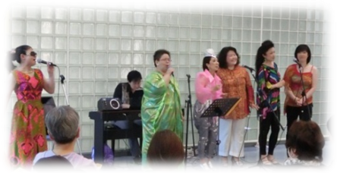
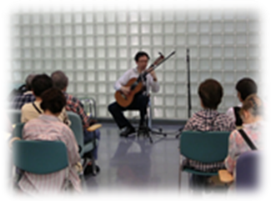
いきいき健康
フェスタ開催しました！
イベントご報告

5月31日（木）当院の１階 整形外科待合前ロビーにおいて、いきいき健康セミナーと院内コンサートを同時に開催しました。外来ロビーには、最近2年間の「いきいき健康セミナー」の内容をパネルとして展示し、健康セミナーに関係する冊子を多数そろえ、参加された方々や当院の利用者に配布させていただきました。

●にぎやかでした！ 大上留利子コンサート
ジャズ歌手の大上留利子さん、ピアノ奏者のスガタ アヤコさん,白百合少女合唱団とレモンペコーラス団の総勢１７名の歌声と生演奏に、笑顔と元気をいただきました。

●いきいき健康セミナー
「子宮がん検診をうけましょう」
十三市民病院産婦人科 中田 真一

「乳がんの早期発見・早期治療を」
十三市民病院外科 貝崎 亮二

当院には、糖尿病患者さんのための患者会「淀川桃友会」があることをご存知ですか？
糖尿病は、食事、運動、毎日の薬など、日常生活に大きくかかわってくる病気ですので
「一人では頑張れない」「他の患者さんはどうやっているのだろう」
「こんなときは、どうすればいい？」など様々な悩みを抱えてしまいます。
そんなとき、患者さん同士、医療スタッフとも気軽に話し合えたら安心ですよね？
淀川桃友会は、そんな糖尿病患者さんのために結成されました。
日本中の糖尿病患者さんのための組織「日本糖尿病協会」の
支部として活動しています。

◎主な活動内容◎
★平成24年1月29日（日） ランチバイキング
ヘルシーバイキングレストラン“etsu”に行ってきました！
参加者：糖尿病患者さんとご家族 13名 当院スタッフ 14名

★平成24年6月3日（日） 初のバスツアー
～淡路島でお香作り体験とイングランドの丘にてバーベキューランチ～

ギター演奏会
6月21日（木）当院1階整形外科待合前ロビーにおいて、ギター演奏会を開催いたしました。
岡田秀樹さん、すてきな演奏ありがとうございました！

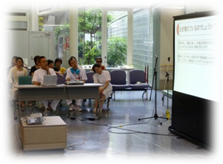

糖尿病があっても人生楽しく
～淀川桃友会のご紹介～

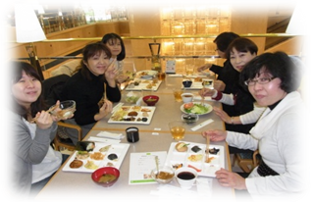

【今後の予定】楽しい企画が盛りだくさん！
秋のウォークラリー大会、糖尿病フェスタ参加など・・・
日本糖尿病協会発行の月刊誌「さかえ」も購読できます。(読みごたえあり！)
どなたでも患者会に参加できます。詳しくは、当院１F診察受付もしくは、糖尿病内科 日浦・田中・宮本までご相談ください。
糖尿病は長くお付き合いする病気です。それならば、みんなで楽しく糖尿病ライフをエンジョイしませんか？ 私たちがお待ちしております！
大阪市立十三市民病院 糖尿病ケア委員会
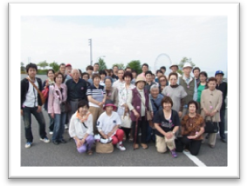



編 集

十三にこにこコンサート

「アグリーダックリングス」 ジャズ♪コンサート
25人のビッグバンドによる生演奏です。
日 時：８月９日（木）１６：００～１７：００
場 所：当院1階 整形外科待合前ロビー
★参加費無料・事前申込み不要




いきいき

健康セミナー

テーマ：「糖尿病にならないために」
～ 自分について知ろう！～

講 師：糖尿病内科 部長 日 浦 義 和

日 時：８月２９日（水）１６：００～１７：００
場 所：当院1階 整形外科待合前ロビー
★参加費無料・事前申込み不要

大阪市立十三市民病院
広報委員会(事務局:永野・長尾)
〒532-0034
大阪市淀川区野中北2-12-27
代表電話：06-6150-8000

http://www.city.osaka.lg.jp/contents/wdu270/juso/

第2回 十三市民病院 健 康 講 座
テーマ：｢高齢者に多い訴え-腰痛と排尿障害｣
演 題：｢腰痛の話｣
整形外科 部長 田中 亨

｢おしっこの話－出なくて困るとき！出すぎて困るとき！｣
泌尿器科 部長 安達 高久

日 時：８月２５日（土） １４：００～１５：３０
場 所：淀川区民センター 第１会議室（定員７０名）
★参加費無料・要 事前申込み（来院または電話で）代表電話06-6150-8000

